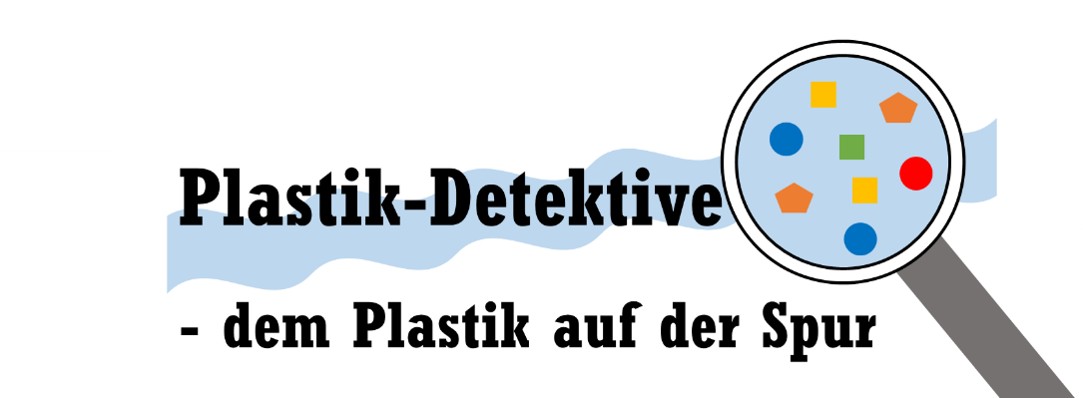
Station 1

Untersuchung von Peeling

Station 2

Untersuchung von Textilien

Station 3

Herr Experto auf Spurensuche im Drogeriemarkt

Station 4

Wie kommt das Mikroplastik an den Strand?

Station 5

Mikroplastik in der Umwelt – na und?!

Station 6

Gibt es eine Alternative?

